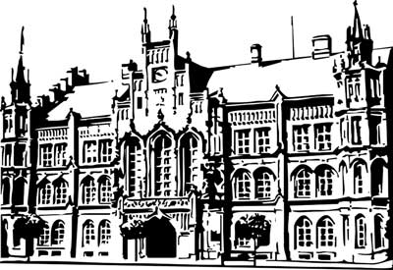 | Město Nový Bydžov  Masarykovo náměstí 1, 504 01 Nový Bydžov  ID schránky v ISDS: 2umb8hk

Objednávka č. 441/2023
na faktuře uvádějte vždy č. objednávky

Objednatel Dodavatel
Město Nový Bydžov Obchodní firma : AUTOCONT a.s.
Masarykovo náměstí 1 Sídlo : Hornopolní 3322/34
504 01 NOVÝ BYDŽOV Moravská Ostrava
70200 Ostrava

IČ : 00269247 IČ : 04308697
DIČ : CZ00269247 DIČ : CZ04308697
Plátce DPH
Objednáváme u Vás DELL Precision 7920 Rack XCTO dle nabídky PN100718545-1 ze dne 10.10.2023

Lhůta plnění : 10.10.2023 -31.12.2023
Cena s DPH : 468 512,00Kč
Dne: 10.10.2023

ODPA | Položka | ZP | ÚZ | ORJ | ORG |  | Kč
5311 | 6125 |  |  |  | 0346 |  | 468 512,00
Předběžnou kontrolu provedl a nárok schválil:
Příkazce operace: Schovánek Filip, Bc. 10.10.2023 14:13:04
Správce rozpočtu: |  |  |  |  |  | Datum: 10.10.2023

